

Fundacja Avalon
biuroprasowe.fundacjaavalon.pl

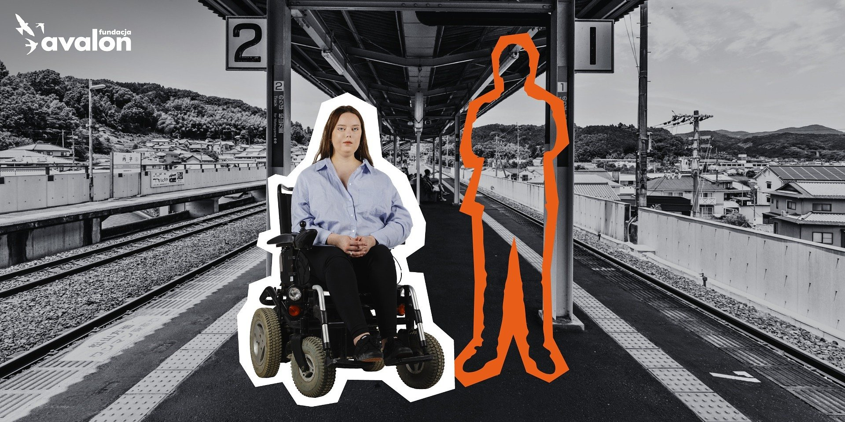

Czas na systemowe wsparcie. Fundacja Avalon apeluje o ustawę o asystencji osobistej

Ponad 5 milionów osób z niepełnosprawnościami w Polsce wciąż czeka na coś, co powinno być oczywistością – ustawową gwarancję dostępu do asystencji osobistej. Dziś ta forma wsparcia istnieje tylko tam, gdzie lokalne samorządy postanowiły się jej podjąć – i to w bardzo ograniczonym zakresie. Tysiące osób, które potrzebują wsparcia, zostały pozostawione same sobie.

Od 2023 roku Fundacja Avalon w maju organizuje Miesiąc Walki z Dyskryminacją Osób z niepełnosprawnościami. Tegoroczna akcja ma tylko jeden cel – wywrzeć presję na Radę Ministrów oraz obie Izby Parlamentu,aby ustawa o asystencji osobistej, zgodna z Konwencją ONZ, została uchwalona jak najszybciej tak by zaczęła obowiązywać już w 2026 roku.

Problem, który nie może czekać

Brak ustawowej asystencji osobistej prowadzi do wykluczenia osób z niepełnosprawnościami z wielu obszarów życia. Obecnie jest ona realizowana dzięki programom samorządowym, które mają bardzo okrojone możliwości i finansowanie.

W Fundacji Avalon wierzymy, że realna zmiana zaczyna się od wspólnego działania. Dlatego zachęcamy do podpisania apelu i dołączenia do protestu, który odbędzie się 13 maja pod Kancelarią Premiera. Chcemy pokazać, że dostęp do asystencji osobistej to nie przywilej, ale potrzebne i godne wsparcie, które powinno być zagwarantowane osobom z niepełnosprawnością. Apelujemy o asystencję osobistą w imieniu blisko 16 tysięcy naszych podopiecznych, którzy chcą żyć, a nie przeżyć!
– zachęca do udziału w akcji Łukasz Wielgosz, członek zarządu Fundacji Avalon.

Asystencja osobista to nie tylko korzyść dla osób z niepełnosprawnościami. Realnie uwalnia potencjał osób z niepełnosprawnościami, ale też pozwala na większą niezależność członków ich rodzin, którzy bez systemowej pomocy, nie mogą podjąć pracy. Asystencja gwarantuje również przywrócenie udziału osób z niepełnosprawnościami w życiu kulturalnym, społecznym oraz zawodowym. Ustawa niesie więc ze sobą szereg zmian, które wspomogą społeczeństwo w lepszym funkcjonowaniu.

Razem dla asystencji osobistej

W ramach Miesiąca Walki z Dyskryminacją Osób z Niepełnosprawnościami Fundacja Avalon zachęca do przyłączenia się do apelu o pilne uchwalenie ustawy o asystencji osobistej. Można go podpisać na stronie internetowej Fundacji. Organizacja podkreśla, że tylko wspólne, solidarne działanie całego społeczeństwa może doprowadzić do realnej zmiany.

We wtorek, 13 maja, odbędzie się protest w sprawie uchwalenia ustawy o asystencji osobistej dla osób z niepełnosprawnościami. Od godziny 11 osoby z niepełnosprawnościami, osoby wspierające i bliscy spotkają się pod Kancelarią Prezesa Rady Ministrów (al. Ujazdowskie 1/3), aby wspólnie walczyć o najważniejszą ustawę dla osób z niepełnosprawnościami.

Fundacja Avalon wierzy, że maj 2025 będzie przełomem. Organizacja zachęca do wsparcia wspólnej walki o asystencję osobistą. Dla praw. Dla równości. Dla wolności.

Youtube
https://youtube.com/embed/yVps6W8oi9Y

Fundacja Avalon to jedna z największych organizacji pozarządowych w Polsce wspierających osoby z niepełnosprawnościami i przewlekle chore, powstała w 2006 roku, a od roku 2009 posiada status organizacji pożytku publicznego. Ma siedzibę w Warszawie, jednak swoim wsparciem obejmuje osoby potrzebujące z całej Polski. Fundacja oferuje pomoc potrzebującym w obszarze finansowym, a także prowadzi szereg programów społecznych i edukacyjnych, mających na celu aktywizację OzN, a także zmianę postrzegania osób z niepełnosprawnościami w polskim społeczeństwie. Fundacja Avalon aktualnie wspiera około 15 500 osób z całej Polski. Łączna wartość pomocy udzielonej przez Fundację swoim podopiecznym wynosi blisko 480 mln.

